Ejercicio 2

Alumno: Facundo García Pergañeda

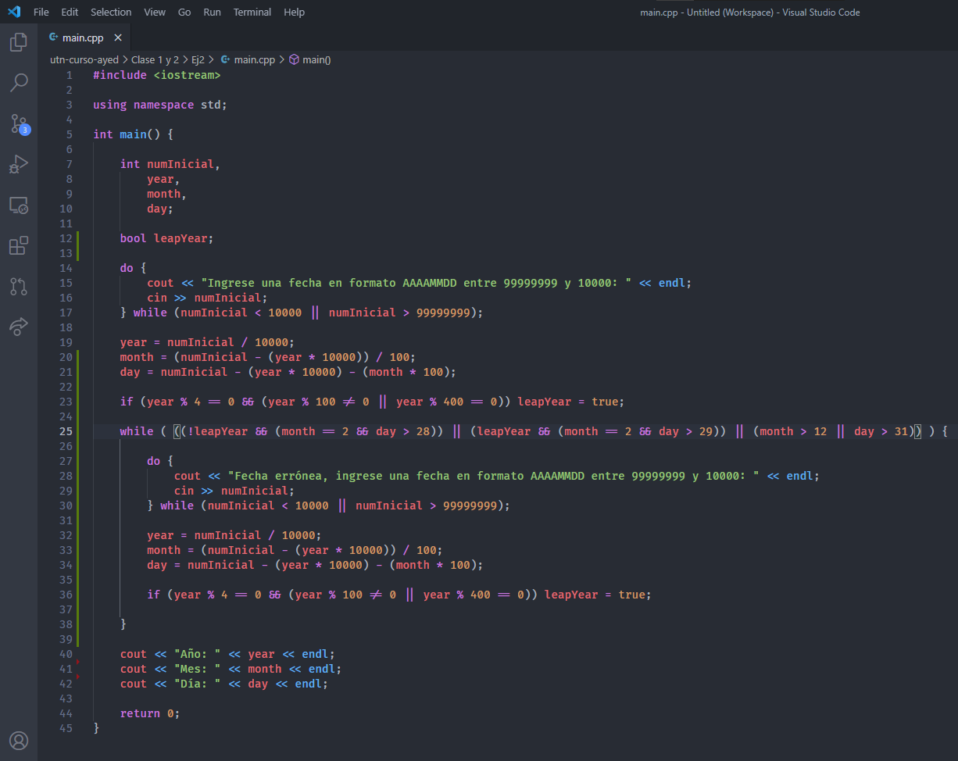

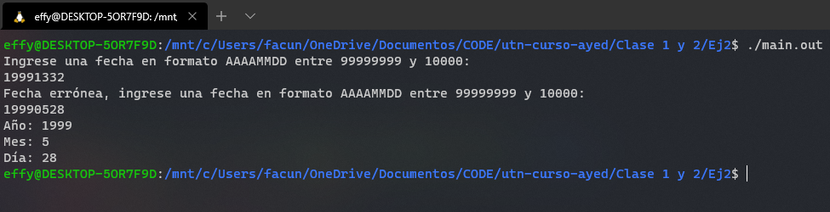

Resolví este ejercicio aprovechando que al dividir enteros el resultado se redondea hacia abajo, por lo que basta con dividir el número ingresado por 10^4 para obtener el año.

Luego se puede multiplicar el año por 10^4, restarlo al número inicial, y luego dividir el resultado por 10^2 para obtener el mes.

Luego se puede restar el año multiplicado por 10^4 y el mes multiplicado por 10^2 al número inicial y obtener el día.

Además, en mi código verifico que las fechas obtenidas sean válidas, caso contrario se pide que se ingrese una fecha de nuevo.